งานสืบสวน
เมื่อวันที่10 ต.ค. 66 ได้มีการจับกุมตัวผู้ต้องหา “มียาเสพติดให้โทษประเภท 1 (ยาบ้า) ไว้ในครอบครองโดยผิดกฎหมาย,เสพยาเสพติดให้โทษประเภท 1 (ยาบ้า) โดยผิดกฎหมายและมีอาวุธปืนไว้ในความครอบครองโดยมิได้รับอนุญาต” จำนวน 1 ราย 1 คน
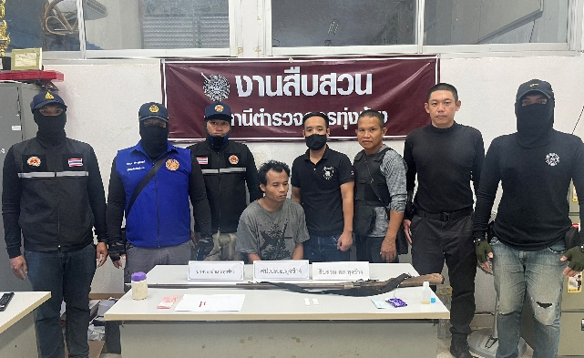

เมื่อวันที่ 26 ต.ค. 66 ได้มีการจับกุมตัวผู้ต้องหา “มียาเสพติดให้โทษประเภท๑(เมทแอมเฟตามีน)ไว้ในความครอบครองโดยการมีไว้เพื่อจำหน่ายอันเป็นการกระทำเพื่อการค้าโดยไม่ได้รับอนุญาตและเสพยาเสพติดให้โทษประเภทที่ 1 โดยผิดกฎหมาย” จำนวน 4 ราย 4 คน (จำหน่าย 1 ราย เสพ 3 ราย)
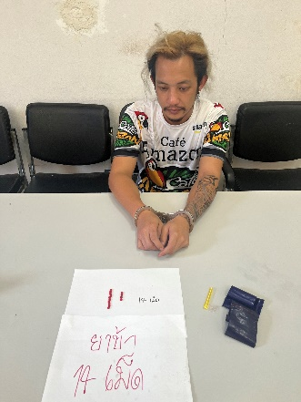
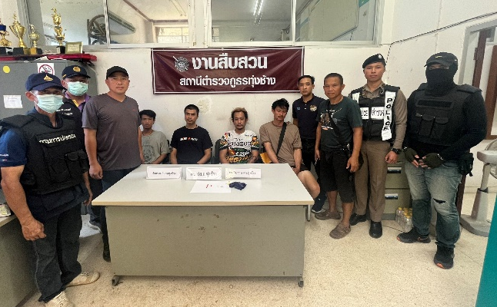

งานป้องกันปราบปราม
เมื่อวันที่ ( 17 ต.ค.66 ) เวลา 12.00 น. โดยการอำนวยการของ พ.ต.อ.อมรพงษ์ พงษ์สุพรรณ ผกก.สภ.ทุ่งช้าง มอบหมายให้ พ.ต.ท.กิตติศักดิ์ สุริยะมณี รอง ผกก.ป.สภ.ทุ่งช้าง จว.น่าน พร้อมด้วย ร.ต.อ.เสรี ปัญญาภู รอง สวป.สภ.ทุ่งช้าง / ร้อยเวร 20 สายตรวจรถยนต์ ชุดสืบสวน ได้ร่วมกันปฏิบัติหน้าที่ช่วยเหลือเจ้าหน้าที่จากโรงพยาบาลทุ่งช้างนำผู้ป่วยจิตเวชส่งตรวจรักษา เหตุการณ์ทั่วไปปกติ
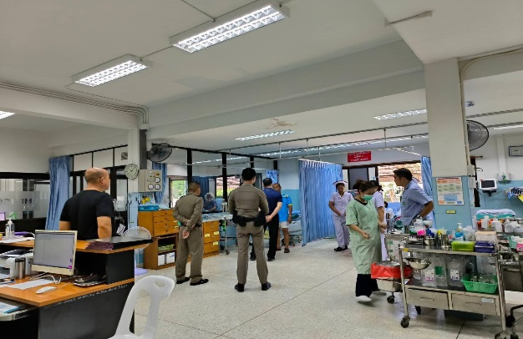
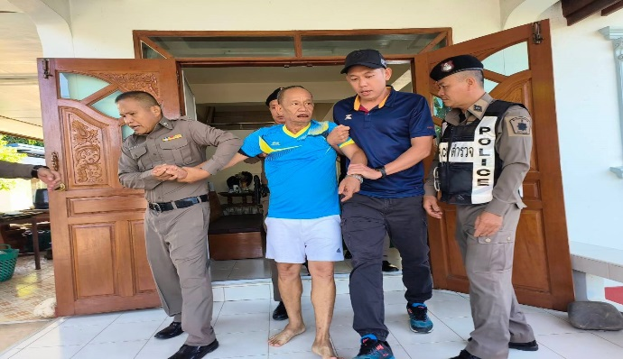

เมื่อวันที่ ( 30 ต.ค.66 ) เวลา 06.30 น. โดยการอำนวยการของ พ.ต.อ.อมรพงษ์ พงษ์สุพรรณ ผกก.สภ.ทุ่งช้าง มอบหมายให้ พ.ต.ท.กิตติศักดิ์ สุริยะมณี รอง ผกก.ป.สภ.ทุ่งช้าง จว.น่าน พร้อมด้วย ร้อยเวร 20 สายตรวจรถยนต์ ปฏิบัติหน้าที่รักษาความปลอดภัยและอำนวยความสะดวกด้านการจราจรให้แก่นักกีฬาโรงเรียนทุ่งช้างในการแข่งขันกีฬาชงโคเกมส์ ณ สนามกีฬาโรงเรียนทุ่งช้าง เหตุการณ์ทั่วไปปกติ
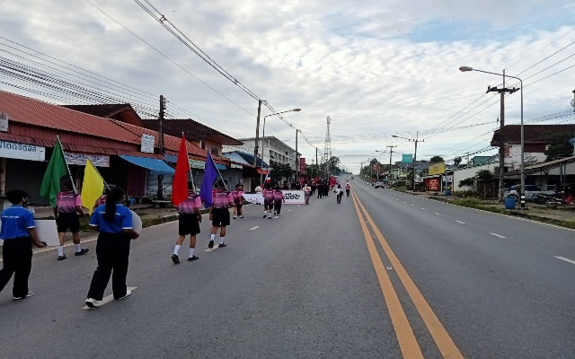
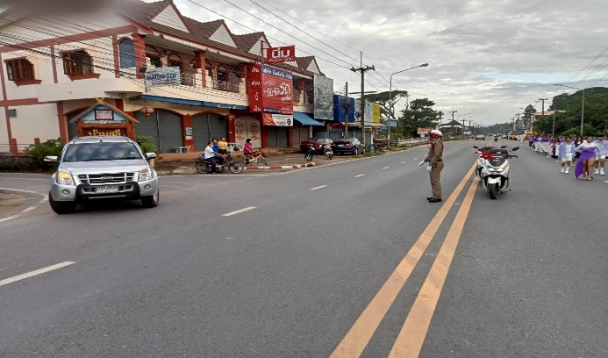

งานจราจร
1. เมื่อวันที่ 23 ต.ค.66 เวลา 07.00 น.ชุดปฏิบัติการจราจรได้มีการรักษาความปลอดภัยและอำนวยความสะดวกด้านการจราจรแก่ประชาชนที่เดินทางมาเข้าร่วมพิธีวางพวงมาลาเนื่องในวัน ปิยะมหาราช ณ หอประชุมที่ว่าการอำเภอทุ่งช้าง
2. เมื่อวันที่ 25 ต.ค.66 เวลา22.45 น. มีประชาชนขอความช่วยเหลือ เนื่องจากรถยนต์สตาร์ทไม่ติด เจ้าหน้าที่ตำรวจจราจรจึงให้การช่วยเหลือโดยการนำสายชาร์ตแบตเตอรี่พ่วงกับรถโล่สายตรวจ ทำให้รถยนต์สตาร์ทติด ตามโครงการ “สุภาพบุรุษจราจร ประชาชนสัญจรปลอดภัย”
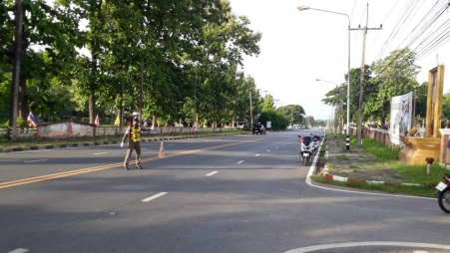
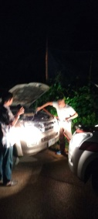

ระหว่างวันที่ 1.ต.ค.66 ถึง 31 ต.ค.66 เจ้าหน้าที่ตำรวจจราจรได้มีการอำนวยความสะดวกด้านการจราจร และดูแลความปลอดภัยของประชาชน หน้าสถานศึกษาและจุดบริการต่าง ๆ จำนวน 20 ครั้ง
ผลการจับกุมคดีจราจร ช่วงวันที่ 1.ต.ค.66 ถึง 31 ต.ค.66
1. จอดรถไม่ใบขับขี่ จำนวน 10 ราย
2. ไม่สวมหมวกนิรภัย 15 ราย
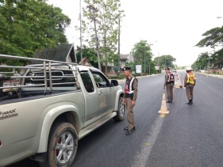
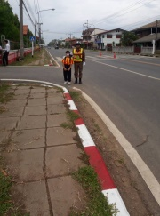

งานอำนวยการ
วันที่ 12 ต.ค 2566 เวลา 13:30 น. สภ.ทุ่งช้าง โดยการอำนวยการของ พ.ต.อ.อมรพงษ์ พงษ์สุพรรณ มอบหมายให้ พ.ต.ท.สมชาย ธิติพลภาส รอง ผกก.สส.สภ.ทุ่งช้าง นำข้าราชการตำรวจสภ.ทุ่งช้าง เข้าร่วมกิจกรรม จิตอาสา “เราทำ ความดี ด้วยหัวใจ” เนื่องในวันนวมินทร มหาราช 13 ตุลาคม ณ ที่ว่าการอำเภอทุ่งช้าง
